Приложение 2

Архитектурное решение на помещения 1 этажа многоквартирного дома

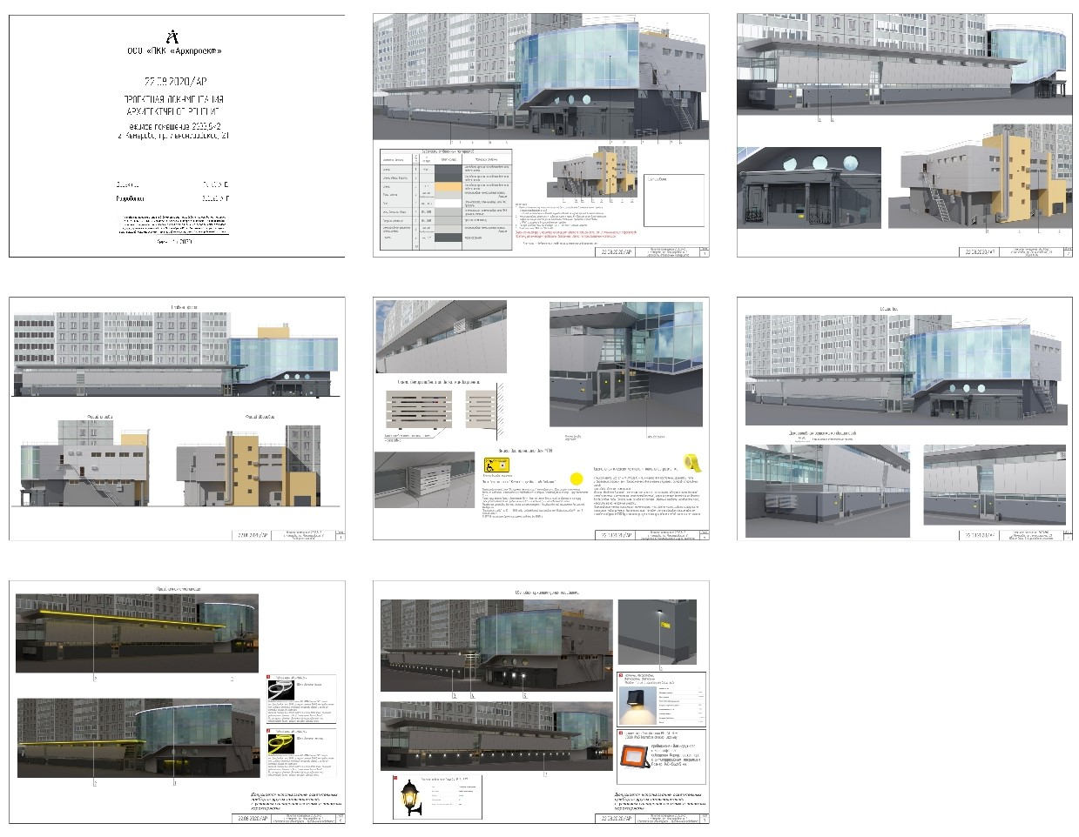

рис. 1

Архитектурное решение на нежилое здание

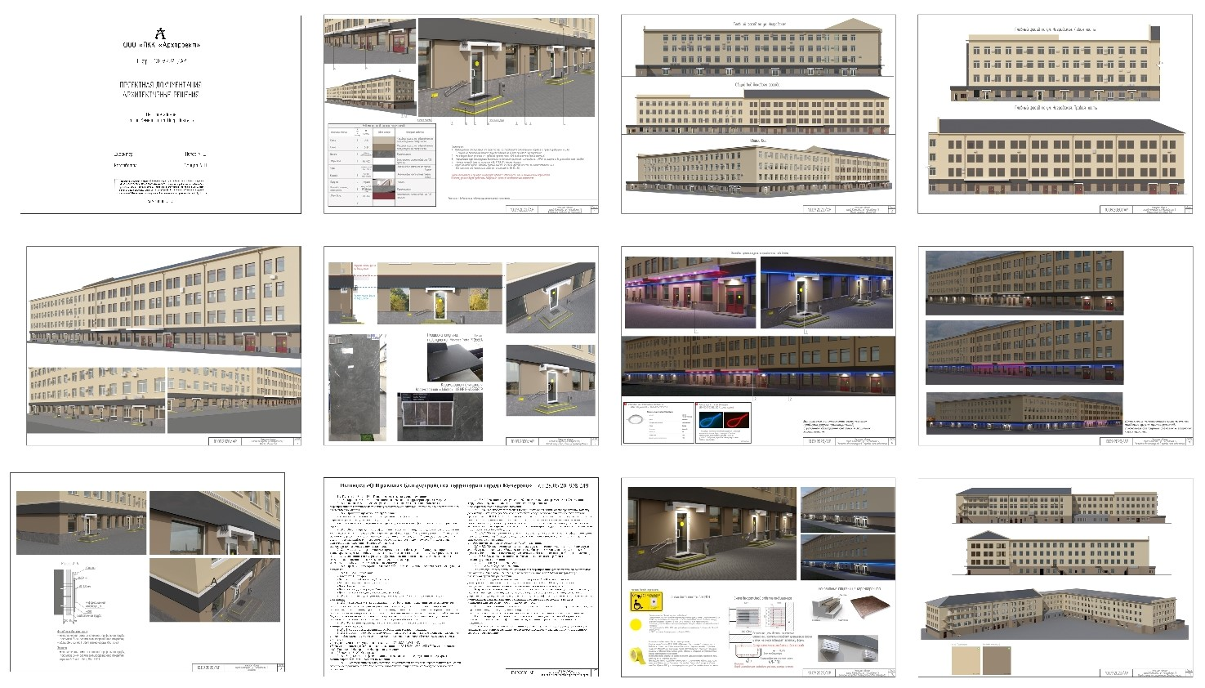

рис. 2
Архитектурное решение на общественное здание

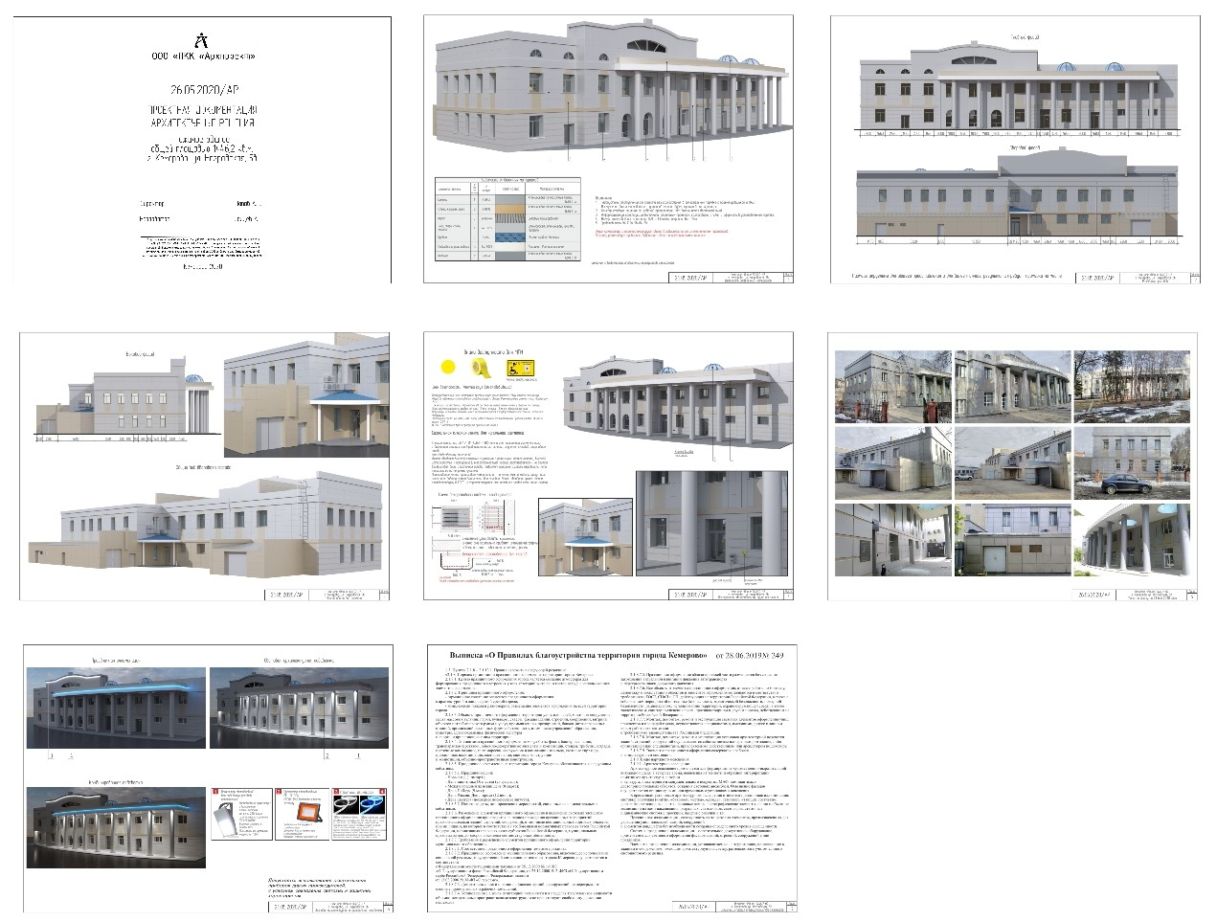
рис. 3

Архитектурное решение на многоквартирный дом

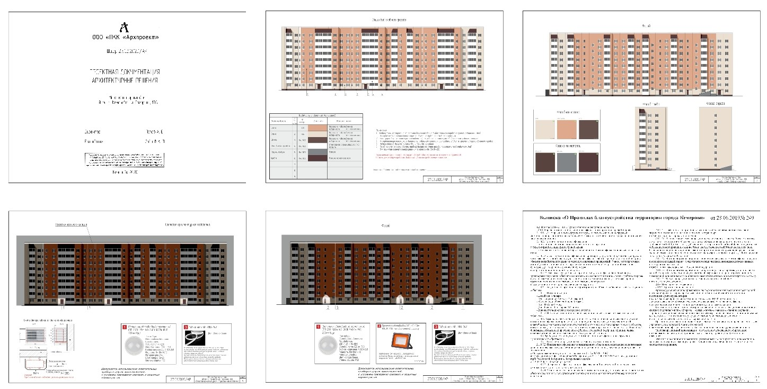

рис. 4

Архитектурное решение на объект торговли

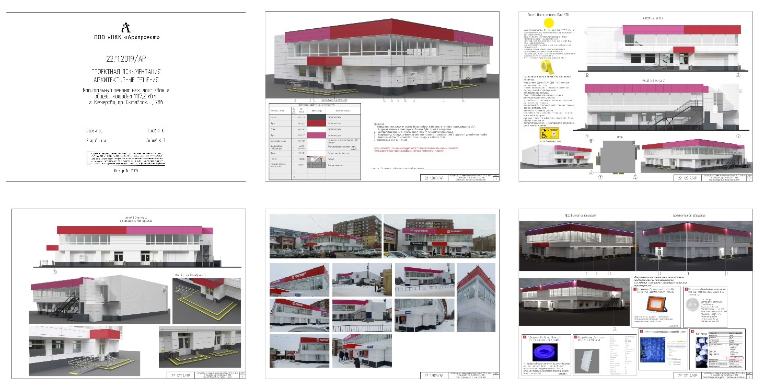

рис. 5

Архитектурное решение на здание, расположенное в
зоне охраны объектов культурного наследия

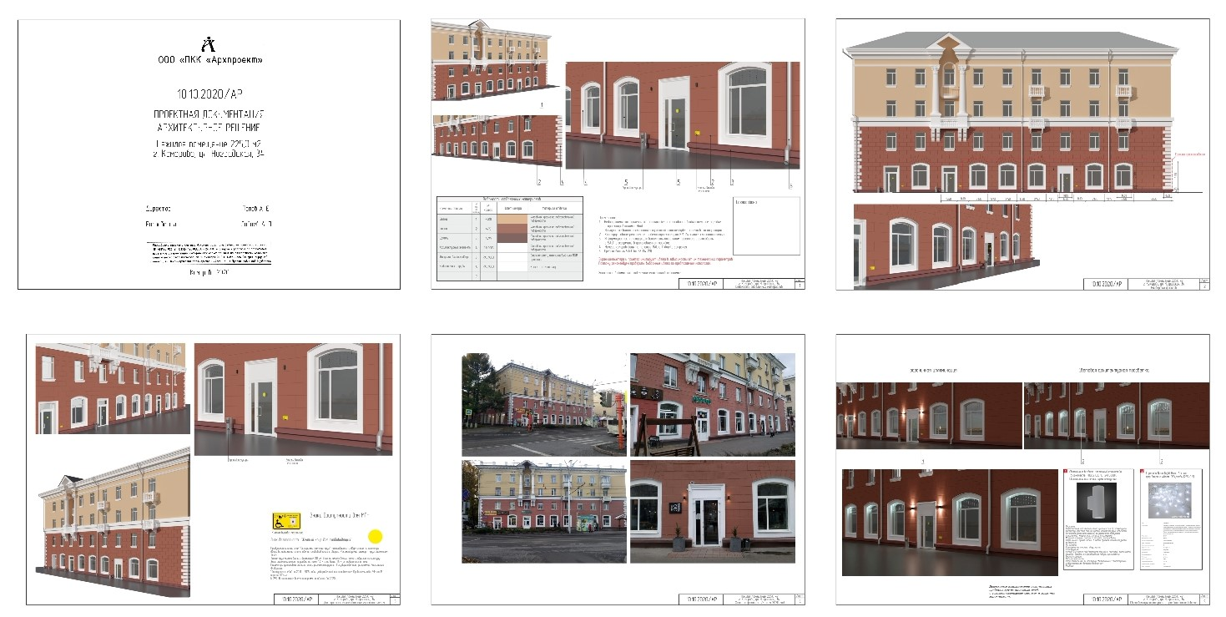

рис. 6
Архитектурное решение на торгово-развлекательный центр

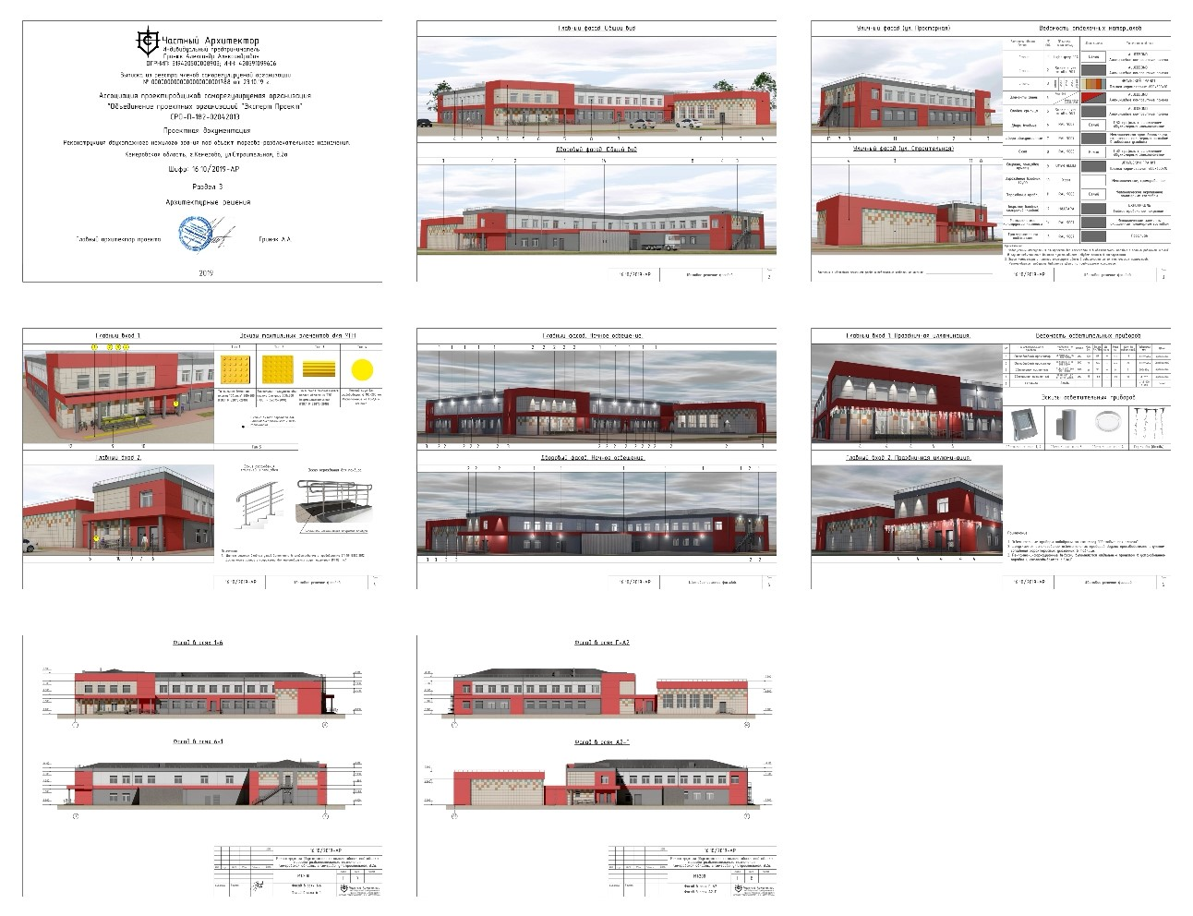

рис. 7

Архитектурное решение на торгово-развлекательный центр

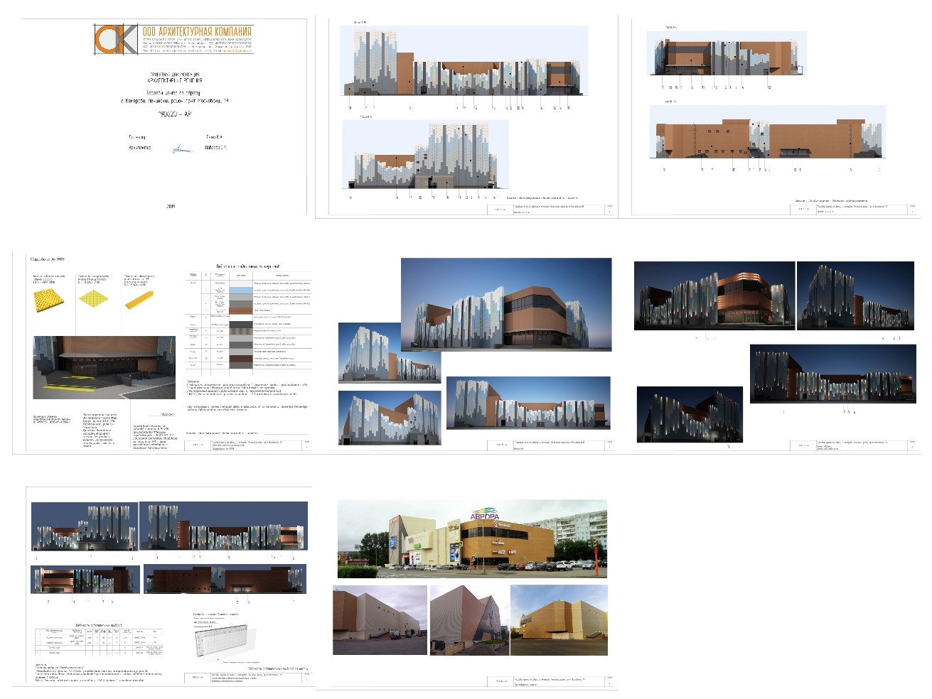
рис. 8

Архитектурное решение на комплексное остекление балконов (лоджий)

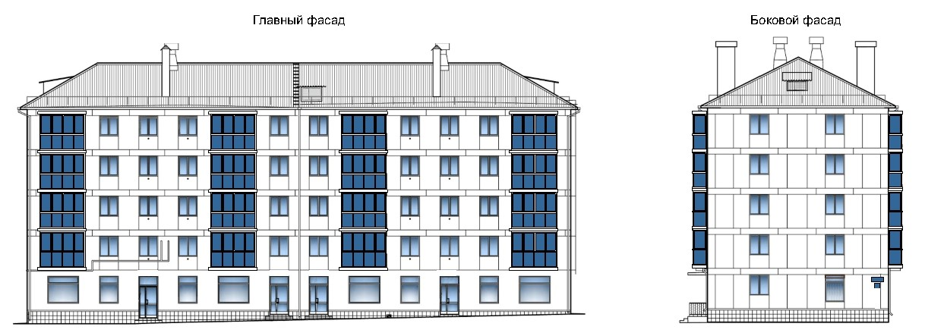

рис. 9
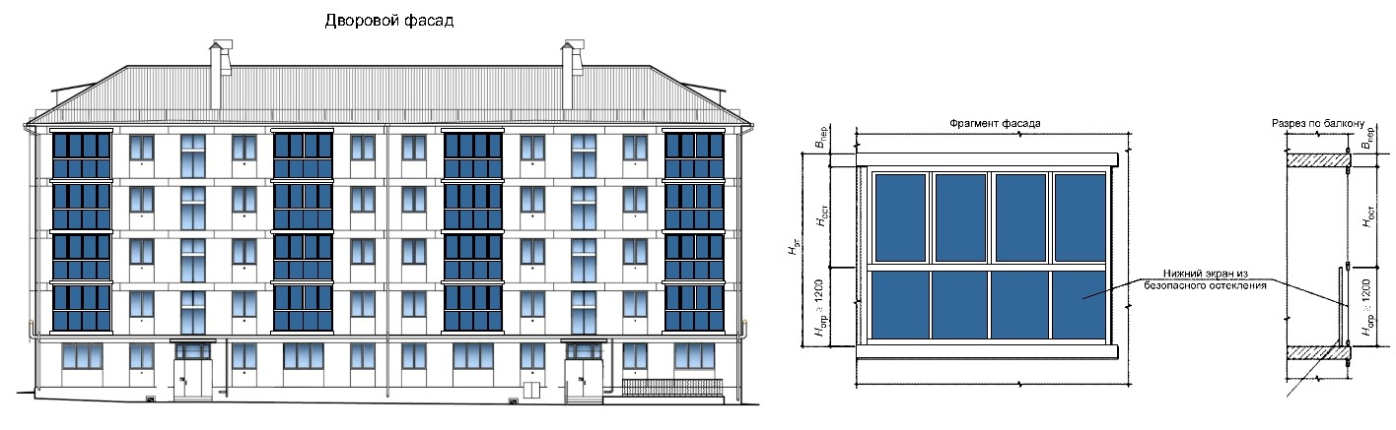
рис. 9а

Архитектурное решение на комплексное размещение наружных блоков системы кондиционирования

(многоквартирный дом)

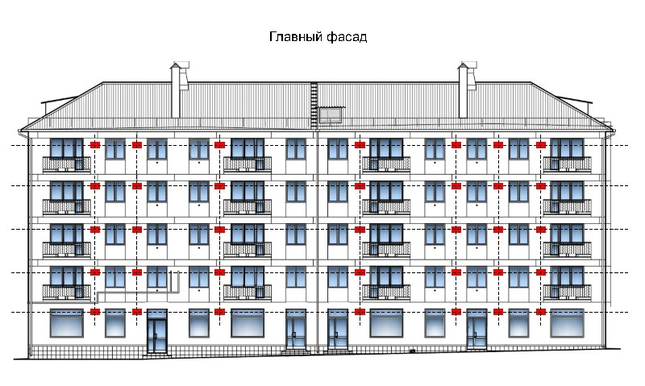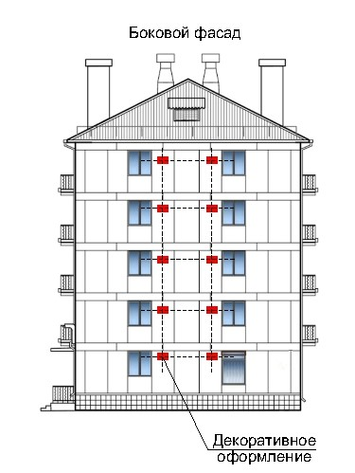
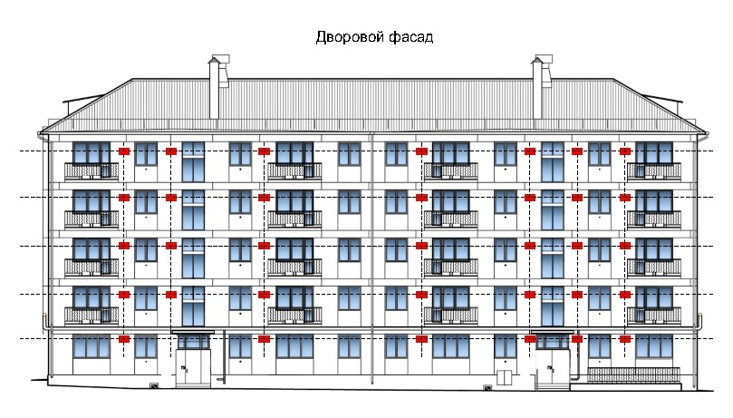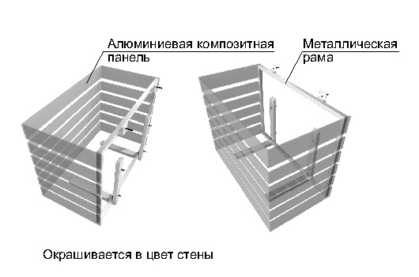

рис. 10

Адресные аншлаги (указатели)

Для общественных, административных, промышленных зданий,
многоквартирных домов и т.д.

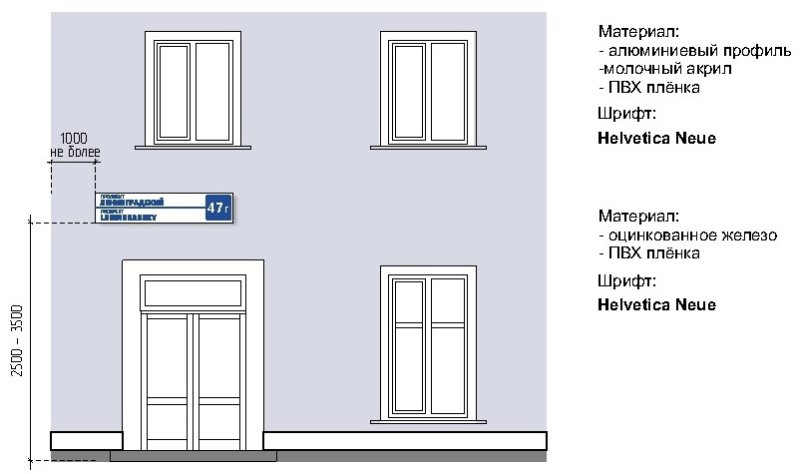

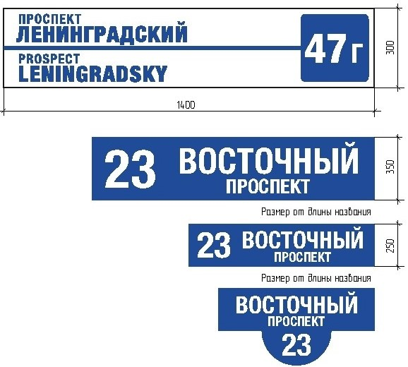

рис.11

Для малоэтажной застройки

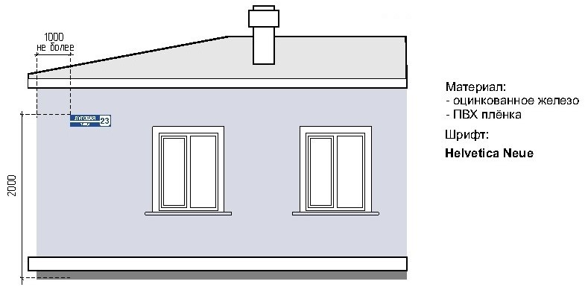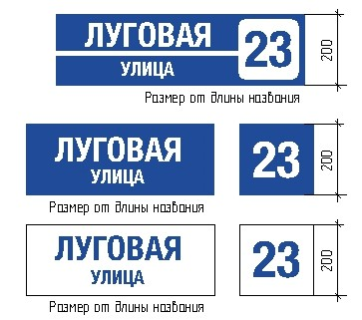
рис. 11а

Декоративное оформление наружных блоков систем кондиционирования

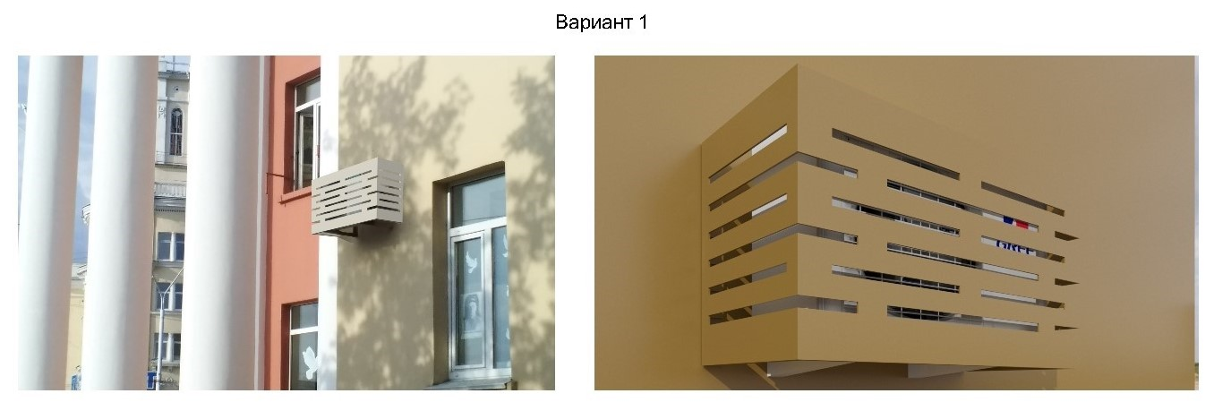

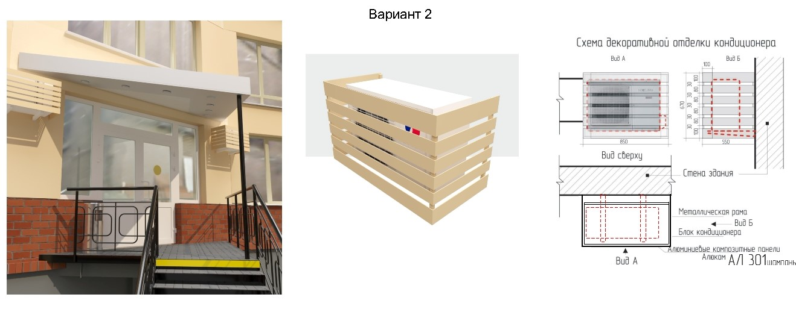

рис. 12

Декоративное оформление наружных блоков систем кондиционирования

На зданиях, расположенных в зоне охраны объектов культурного наследия

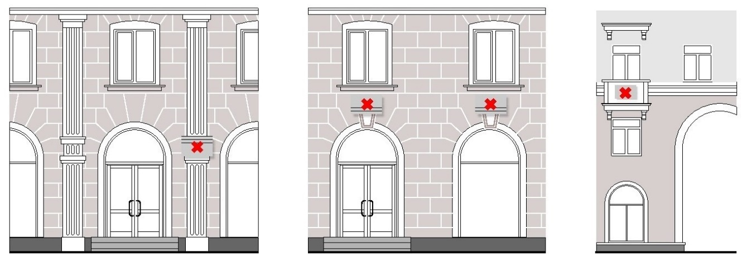

рис. 13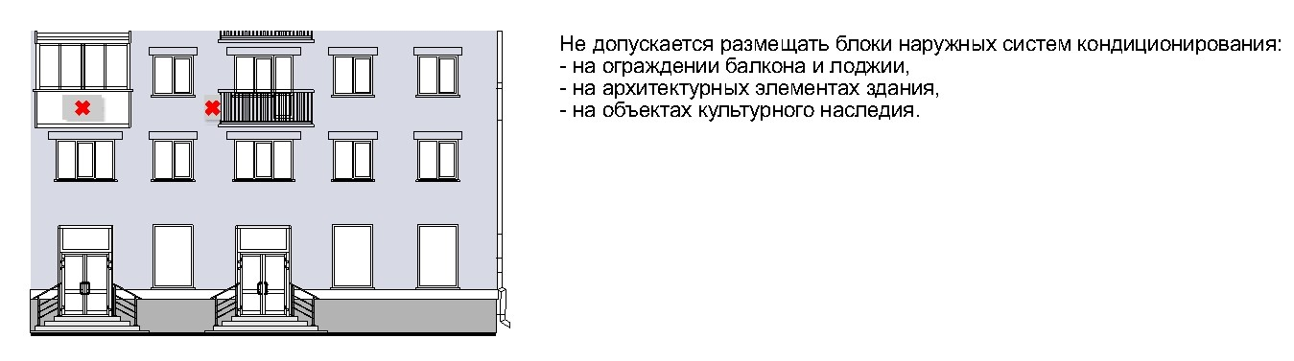
рис. 13а

Декоративное оформление наружных блоков систем кондиционирования
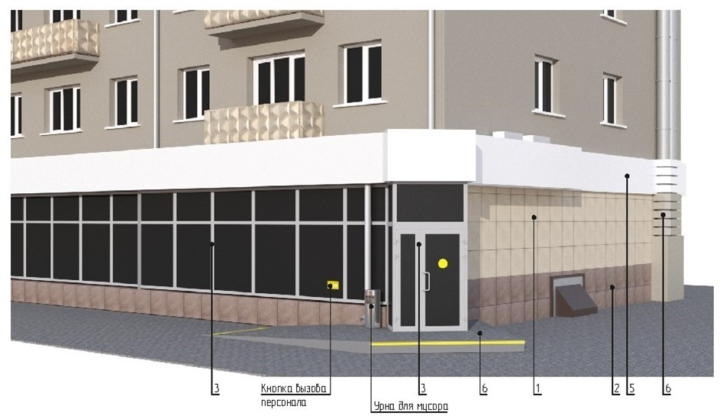
рис. 14

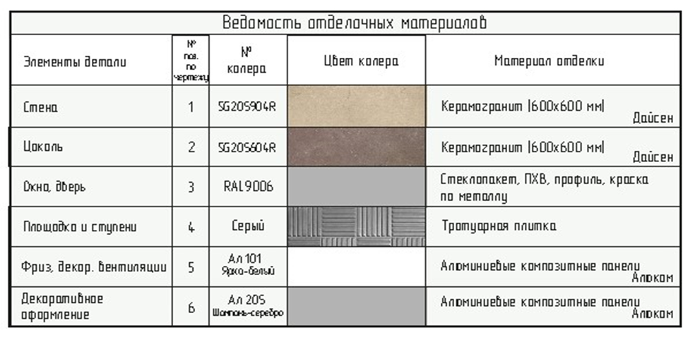

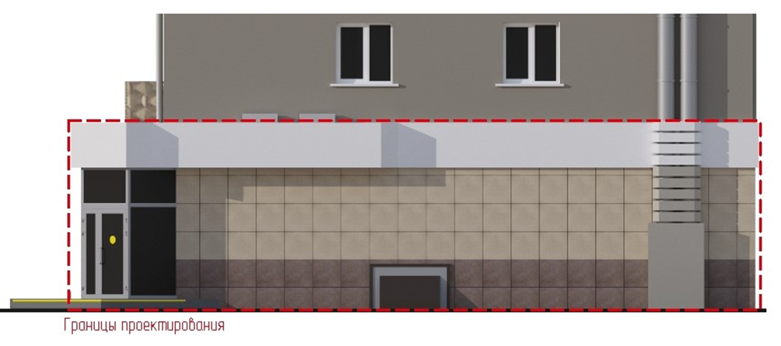

рис. 14а

